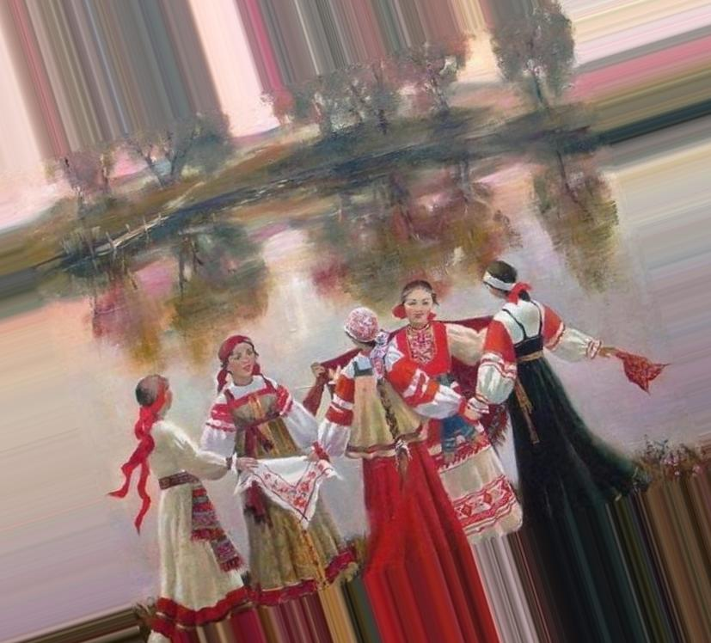
Народная песня
Каждый народ за всю свою историческую эпоху эволюционировал вместе с музыкой, которая сопровождала его на этом пути. Проследить развитие, основные вехи истории и значимые события народа можно, прослушав музыкальные композиции, принадлежащие к разному времени. Это позволит уловить самые важные мотивы в народном творчестве, которое передает всю глубину переживаний, страданий, радостей и побед в то или иное время. Особенное значение имеет не столько музыка, сколько слова песен. Этим отличается русская музыкальная культура с давних времен.
Песня русского народа появилась из фольклора славянских племен Киевской Руси. Известно, что в те времена на одной территории могли проживать сразу несколько народностей, что и отразилось на музыкальной культуре нашего народа. Изначально русская народная песня могла звучать на значимых обрядах, свадьбах. Были также известны песни, отражающие конкретные исторические события, они носят название «эпические». Не обходилось также и без лирических песен, в которых люди старались передать свое эмоциональное состояние.
Из музыкальных инструментов, которыми пользовались русские люди, можно перечислить гудок, гусли, жалейку, рожок. Все они больше походили на бытовые вещицы, которые были призваны помогать в хозяйстве. К примеру, рожок и гудок – это самые главные инструменты пастухов. К сожалению, настоящие экземпляры этих музыкальных инструментов практически не сохранились до нашего времени. Дело в том, что в эпоху Средневековья песенников и скоморохов очень жестоко преследовали и наказывали. А музыкальные инструменты безжалостно уничтожали.
Чуть позже появляется такой популярный жанр, как солдатская песня. В ней народ изливает все свое горе, пытается определить масштабы трагедии, связанной с огромным количеством загубленных человеческих душ. Солдатские песни служат единственной отрадой бойцов на войне. Благодаря им, воины могли поддерживать боевой дух и вспоминать о своих родных и близких, ради которых отправились воевать на фронт.
Вообще русская народная музыка, прежде всего, является песенной. Инструментальное сопровождение отходит на второй план. Русскому человеку важно слышать слова, которые перекликаются с состоянием его души. Ему не столько важен ритм, сколько стихи, в которых отражается бездонное горе или непередаваемая радость от какого-либо события. В прошлом песни людей шли от сердца, они были естественными, «живыми» и натуральными. Не прочувствовать этого настроения было попросту невозможно.

Народная песня, история – https://schci.ru/russkaya_narodnaya_pesnya.html
Историческая народная песня – https://historicaldis.ru/blog/43646910864/Russkie-istoricheskie-pesni
Список русских исторических народных песен - http://vseposlovici.ru/istoricheskie-pesni/
Песни о Емельяне Пугачеве – http://vseposlovici.ru/category/istoricheskie-pesni/pesni-xviii-veka/pesni-o-krestyanskoj-vojne-pod-rukovodstvom-e-i-pugacheva/
Лирическая народная песня – http://classlit.ru/publ/teoria_literatury_i_dr/teoria_literatury/liricheskie_narodnye_pesni_vidy_i_osnovnye_osobennosti/87-1-0-1061
Список русских лирических народных песен - http://gumfak.ru/otech_html/drevne/pesni.shtml

